Neuheiten des Monats – Mai 2023

 | Alba DONATI  Ein Garten voller Bücher  Die wahre Geschichte der vielleicht kleinsten, charmantesten Buchhandlung Europas - und eines Dorfes, das nicht sterben will. Als die Dichterin Alba Donati verkündet, ihr Traum sei es, in ihrem sterbenden Heimatdorf einen Buchladen zu eröffnen, schütteln alle nur mit dem Kopf. Doch mitthilfe von Crowdfunding und dein paar »Wundern« entsteht in einem Gärtchen am Hang tatsächlich eine zauberhafte kleine »Literaturhütte« ― und fällt nur wenige Wochen später einem Brand zum Opfer. Aber in einem toskanischen Dorf ist man nicht allein! |  |  | Lucinda RILEY  Atlas – Die Geschichte von Pa‘ Salt  Ägäis, 2008. Alle sieben Schwestern sind an Bord der »Titan« zusammengekommen, um sich von ihrem geliebten Vater, der ihnen stets ein Rätsel blieb, zu verabschieden. Zur Überraschung aller ist es die verschwundene Schwester, die von Pa Salt damit betraut wurde, ihnen die Spur in ihre Vergangenheit aufzuzeigen. Aber für jede Wahrheit, die enthüllt wird, taucht eine neue Frage auf, und die Schwestern müssen erkennen, dass sie ihren Vater kaum gekannt haben. Noch schockierender aber ist, dass diese lang begrabenen Geheimnisse noch immer Auswirkungen auf ihrer aller Leben haben
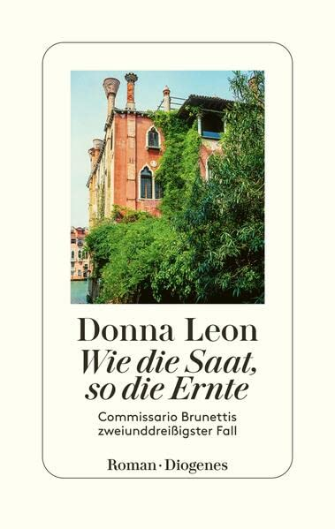 | Donna LEON  Wie die Saat so die Ernte  Brunetti will gerade zu Bett, als Vianello ihn hinausruft in die kalte Novembernacht: In einem Kanal ragt eine Hand aus dem Wasser. Die Leiche ist schnell geborgen. Um wen es sich handelt, erfährt der Commissario per Zufall. Doch welche Feinde könnte der Tote gehabt haben? Da er sich ohne Papiere in Italien aufhielt, steht die Polizei ohne Spuren da. Erst als Brunetti tief in die eigene Vergangenheit eintaucht und sich das Italien seiner Studentenzeit vergegenwärtigt, nähert er sich der Lösung |  |  | Alexander GRASS  Grenzland Tessin  Offenheit und Abgrenzung bestimmten den Kanton seit Jahrhunderten. «Grenzland Tessin» beschreibt die wichtigsten Entwicklungen von 1945 bis heute. Ob in Wirtschaft, Verkehrsinfrastruktur, Politik oder Kultur – prägend waren atembe-raubende Fortschritte wie auch Missver-ständnisse und verpasste Chancen. Der Autor beleuchtet den Kanton von innen und zeigt die wechselhafte Beziehungs-geschichte zum Rest der Schweiz. Entstanden ist ein facettenreiches Buch, das von weit mehr erzählt als vom Sehnsuchtsort mit Palmen unter südlicher Sonne. Das unterstreichen die Fotos des renommierten Tessiner Fotografen Alberto Flammer
 | Sophie BONNET  Provenzalische Täuschung  Es ist Trüffelzeit in der Provence. Pierre und Charlotte bereiten ihre Hochzeit vor, als eine Nachricht Sainte-Valérie in Aufregung versetzt: Gilbert Langlois – kürzlich in das Bergdorf gezogen, um Pierre seinen Posten streitig zu machen – liegt tot im Bach. Der Verdacht fällt auf Pierre, doch der glaubt zu wissen, wer der wahre Täter ist: Maurice Marechal, der Bürgermeister des Ortes. Fest entschlossen, ihn des Mordes zu überführen, beginnt Pierre verdeckt zu ermitteln. Die Spur führt ihn nach Mazan unweit des Mont Ventoux, wo sowohl das Opfer als auch Marechal aufgewachsen sind, und zu einem tragischen Fall aus der Vergangenheit. Alles deutet darauf hin, dass beide Geschehnisse miteinander verknüpft sind .. |  |  | Kent HARUF  Das Band das uns hält  Die achtzigjährige Edith Goodnough wurde verhaftet. Ihr Nachbar weiß um Ediths Lebenstragödien und die kleinen Lichtblicke, die vielleicht unweigerlich zu diesem Januar 1977 führten: die entbehrungsreiche Kindheit, der Tod der Mutter, der durch einen Unfall abhängige, stets wütende Vater. Wahrhaftig und einfühlsam entführt Kent Haruf abermals in ein Leben, in dem es an dem meisten fehlt, in dem es Herz und Beharrlichkeit braucht, um die Geschenke darin zu entdecken
 | Lidia RAVERA  Sprich mit mir  Das mitreißende Porträt einer Frau, die aus ihrer Einsamkeit gerissen und mit ihrem früheren Leben als politische Aktivistin konfrontiert wird. Ein Buch, das heute spielt, eine fremde und doch so nahe Vergangenheit heraufbeschwört und zeigt, dass Flucht nicht immer der Ausweg ist |  |  | Roger SCHAWINSKI  Anuschka und Finn  Im «Spiegel» beschuldigte die renommierte Journalistin Anuschka Roshani ihren ehe-maligen Chef und Freund Finn Canonica beim «Magazin» aufs Heftigste. Er habe sie mit Sexismus, Mobbing und Machtmiss-brauch gequält. In diesem Buch werden die Hintergründe dieses Falls beleuchtet, der in der Schweiz und in Deutschland hohe Wellen geworfen hat. Was stimmt an den Vorwürfen und was nicht? Was wurde bewiesen und was widerlegt? Wie hatte es überhaupt zu dieser Affäre kommen können? Und wie gehen die Medien in der aktuell aufgeheizten Gender-Diskussion mit einem solchen Thema um?
 | T.C.BOYLE  Blue skies  Der Countdown zur Apokalypse läuft: Kalifornien geht in Flammen auf, Überschwemmungen bedrohen Florida. „Der Planet stirbt, siehst du das nicht?", wirft Cooper seiner Mutter vor, die ihre Küche gehorsam auf frittierte Heuschrecken umstellt. Heftige Diskussionen gibt es auch mit Schwester Cat. Sie hat sich als Haustier einen Tigerpython namens Willie angeschafft, die sie sich wie ein glitzerndes Juwel um die Schultern hängt. Die Frage nach dem Verhältnis zur Umwelt geht wie ein Riss durch die Familie, bis eines Nachts Willie aus dem Terrarium verschwindet. Mit „Blue Skies“ hat T.C. Boyle den ultimativen Roman über den Alltag in unseren Zeiten geschrieben. Unheimlich, witzig und prophetisch |  |  | Tove DITLEVSEN  Böses Glück  Eine frisch verheiratete Frau sehnt sich obsessiv nach einem gelben Regenschirm. Ein Ehemann verjagt die geliebte Katze seiner Frau. Eine betrogene Mutter entlässt impulsiv ihre Haushälterin. Unter der Oberfläche dieser unbeirrbar scharf beobachteten Geschichten über Liebe und Beziehungen im Kopenhagen des 20. Jahrhunderts pulsieren Verlangen und Verzweiflung. Während vor allem die Frauen darum kämpfen, den ihnen zugewiesenen Rollen zu entkommen, träumen sie davon, frei und glücklich zu werden – ohne je ganz zu verstehen, was das wahrhaft bedeuten könnte. Luzide kartografiert Ditlevsen Momente des Alltags, die ein Leben in eine andere Richtung wenden
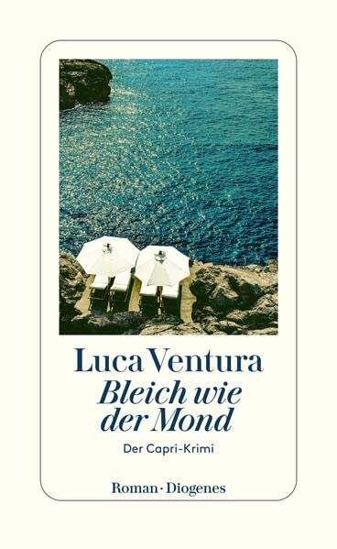 | Luca VENTURA  Bleich wie der Mond  In der Nacht spazierte er noch über die Insel, beglückt vom Pinienduft und von einer frohen Nachricht. Doch nun liegt er tot in einem Bottich seiner Molkerei. Nino Castaldo war berühmt für seinen handgezogenen Mozzarella aus reiner Büffelmilch. Niemand ahnte, welche Kämpfe er mit seinem Familienbetrieb und mit den kampanischen Tierschützern ausfocht. Doch im hellen Licht von Capri kommen Enrico Rizzi und Antonia Cirillo seinen Geheimnissen allmählich auf die Spur |  |  | J.M. COETZEE  Der Pole  Der Protagonist, ein ergrauter Maestro, ist Pianist, für den die Schönheit Chopins in der Präzision liegt. Beatriz ist nach seinem Konzert in Barcelona als Gastgeberin nur eingesprungen, doch der Pianist entdeckt in ihr den Stern, dem seine Liebe folgen will. Beatriz kommen seine Interpretationen von Chopins Nocturnes etwas reizlos vor und seine Liebeserklärung in Form eines Gedicht-Zyklus in einer fremden Sprache stellt sie vor die Herausforderung deren Bedeutung erst mühsam dechiffrieren zu müssen. Dennoch entwickelt sich zwischen beiden eine Liebesbeziehung, die die Schwierigkeif aufzeigt, wahre Gefühle zu übermitteln
Julia BRUNS
Sommersturm

Im September 1951 wird Amalfi Schauplatz eines Mords: In einer Suite des Grand Hotel di Cappuccini wird ein wohlhabendes Touristenpaar erschossen. Der Capitano der Carabinieri geht von Raubmord aus: Bei reichen Leuten, noch dazu bei Ausländern, komme so etwas öfter mal vor. Aber warum trägt die wunderschöne Signora noch ihren teuren Schmuck?

